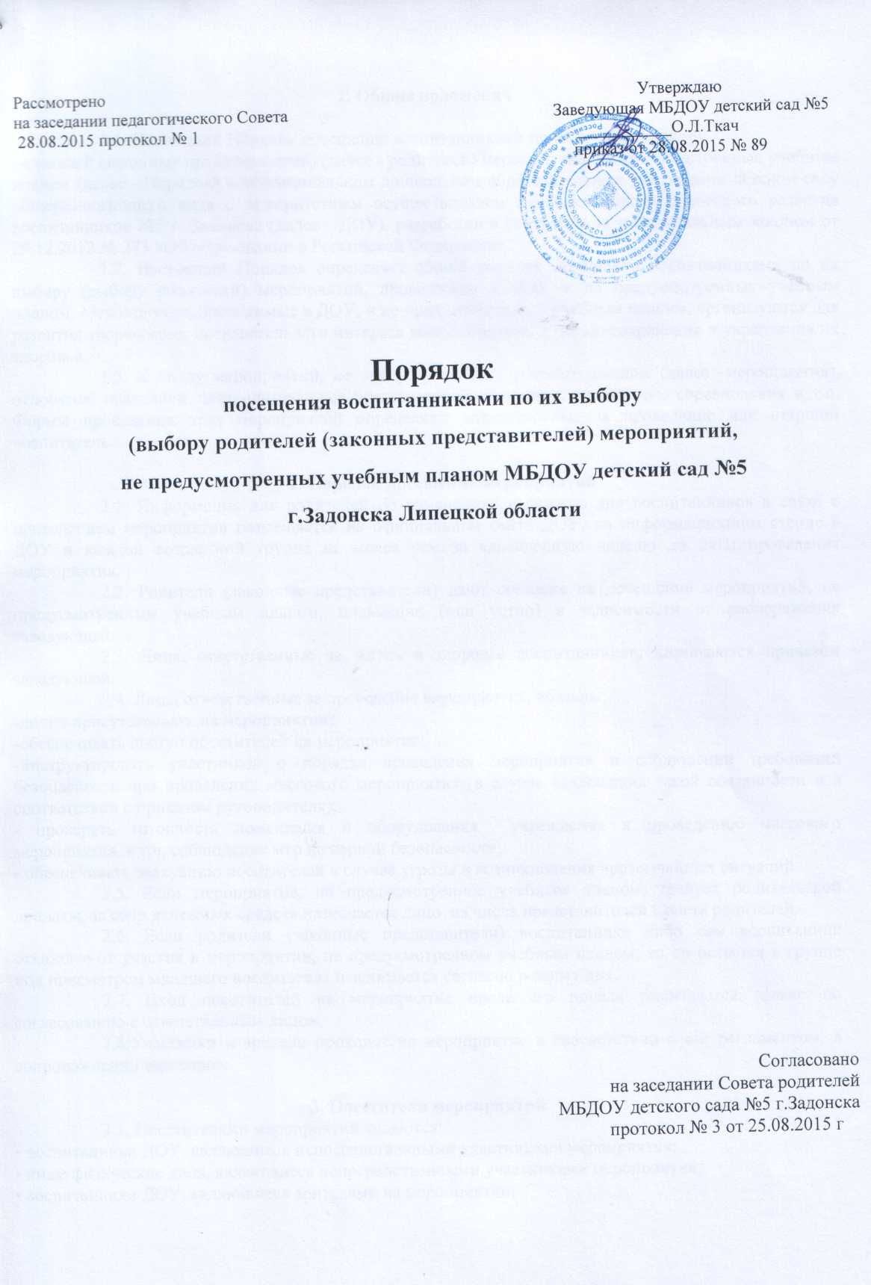

1. Общие положения

1.1. Настоящий Порядок посещения воспитанниками по их выбору (выбору
родителей (законных представителей) (далее - родителей) мероприятий, не предусмотренных учебным планом (далее - Порядок) в Муниципальном дошкольном образовательном учреждении детском саду общеразвивающего вида с приоритетным осуществлением художественно-эстетического развития воспитанников №5 г. Задонска (далее - ДОУ), разработан в соответствии с Федеральным законом от 29.12.2012 № 273 «Об образовании в Российской Федерации».
1.2. Настоящий Порядок определяет общий порядок посещения воспитанниками по их выбору (выбору родителей) мероприятий, проводимых в ДОУ и не предусмотренных учебным планом. Мероприятия, проводимые в ДОУ, и не предусмотренные учебным планом, организуются для развития творческого, познавательного интереса воспитанников, с целью сохранения и укрепления их здоровья.
1.3. К числу мероприятий, не предусмотренных учебным планом (далее -мероприятия), относятся: праздники, театрализованные представления, концерты, спортивные соревнования и т.п. Формы проведения этих мероприятий определяют ответственные за проведение или старший воспитатель.

2. Порядок посещения мероприятий
2.1. Информация для родителей об изменениях в режиме дня воспитанников в связи с проведением мероприятия размещается на официальном сайте ДОУ, на информационном стенде в ДОУ и каждой возрастной группе не менее чем за календарную неделю до даты проведения мероприятия.
2.2. Родители (законные представители) дают согласие на посещение мероприятий, не предусмотренным учебным планом, письменно в зависимости от распоряжения заведующей ( Приложение №1).
2.3. Лица, ответственные за жизнь и здоровье воспитанников, назначаются приказом заведующей.
2.4. Лица, ответственные за проведение мероприятия, обязаны:
-лично присутствовать на мероприятии;
-обеспечивать доступ посетителей на мероприятие;
-инструктировать участников о порядке проведения мероприятия и соблюдении требований безопасности при проведении массового мероприятия (в случае возложения такой обязанности и в соответствии с приказом руководителя);
- проверять готовность помещения и оборудования учреждения к проведению массового мероприятия, в т.ч. соблюдение мер пожарной безопасности;
- обеспечивать эвакуацию посетителей в случае угрозы и возникновения чрезвычайных ситуаций.
2.5. Если мероприятие, не предусмотренное учебным планом, требует родительской доплаты, за сбор денежных средств назначается лицо из числа представителей Совета родителей.
2.6. Если ребенок не желает идти на мероприятие или родители (законные представители) не дали своего согласия на посещение мероприятия, он остается в группе под присмотром младшего воспитателя, ,на которого возлагается ответственность за безопасность и организацию игровой деятельности.
2.7. Вход посетителей на мероприятие после его начала разрешается только по согласованию с ответственным лицом.
2.8.Участники и зрители проходят на мероприятие в соответствии с его регламентом, в сопровождении взрослого.

3. Посетители мероприятий
3.1. Посетителями мероприятий являются:
• воспитанники ДОУ, являющиеся непосредственными участниками мероприятия;
• иные физические лица, являющиеся непосредственными участниками мероприятия;
• воспитанники ДОУ, являющиеся зрителями на мероприятии;
• родители воспитанников;
• работники ДОУ;
• сторонние физические лица.

4. Права, обязанности и ответственность посетителей мероприятий
4.1. Все посетители имеют право:
• на уважение своей чести и достоинства;
• проведение фото и видеосъемки, аудиозаписи.
4.2. Зрители и гости имеют право приносить с собой и использовать во время проведения спортивных соревнований: плакаты, лозунги, речёвки, а также соответствующую атрибутику.
4.3. Запрещается приводить на мероприятия посторонних лиц.
4.4. Ответственные лица имеют право удалять с мероприятия гостей и зрителей, нарушающих настоящие правила.
4.5. Все посетители обязаны:
• выполнять требования организаторов мероприятий по соблюдению норм и правил поведения во время мероприятия;
• соблюдать настоящие правила и регламент проведения мероприятия;
• бережно относиться к помещениям, имуществу и оборудованию ДОУ;
• уважать честь и достоинство других посетителей мероприятия;
• поддерживать чистоту и порядок на мероприятиях;
• выполнять требования ответственных лиц;
• незамедлительно сообщать ответственным лицам о случаях обнаружения подозрительных предметов, вещей, о случаях возникновения задымления или пожара;
• при получении информации об эвакуации действовать согласно указаниям ответственных лиц, соблюдая спокойствие и не создавая паники.
4.6. Приход и уход с мероприятия осуществляется организованно.
4.7. Посетителям мероприятий запрещается:
• повреждать элементы оформления и оборудование мероприятия;
• совершать поступки, унижающие или оскорбляющие человеческое достоинство других посетителей, работников ДОУ;
• проявлять неуважение к посетителям, работникам ДОУ.
4.8. Посетители, нарушившие настоящий Порядок, могут быть не допущены к другим мероприятиям, проводимым в ДОУ.

Приложение 1

Согласие родителей
на посещение воспитанниками мероприятий
не предусмотренных учебным планом
МБДОУ детского сада №5 г.Задонска

Я, ____________________________________________________ даю согласие
(ФИО родителя (законного представителя))
на посещение моим ребенком ________________________________________,
^{(ФИО ребенка)}
посещающего ____________________ группу
мероприятий не предусмотренных учебным планом МБДОУ детского сада №5 г.Задонска.

Дата _________________
Подпись _______________/________________________/
^{(расшифровка подписи)}

